«Осень, Осень, в гости просим!»
Иван Бунин
ЛИСТОПАД
Лес, точно терем расписной,
Лиловый, золотой, багряный,
Веселой, пестрою стеной
Стоит над светлою поляной.
Березы желтою резьбой
Блестят в лазури голубой,
Как вышки, елочки темнеют,
А между кленами синеют
То там, то здесь в листве сквозной
Просветы в небо, что оконца.
Лес пахнет дубом и сосной,
За лето высох он от солнца,
И Осень тихою вдовой
Вступает в пестрый терем свой…
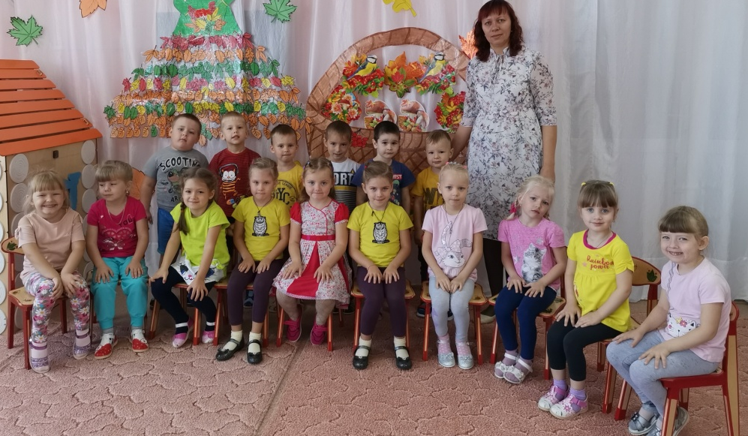
Чего в детском саду обычно ждут дети? Конечно, праздника! Почему бы не устроить праздники в честь события, например, наступления Осени?

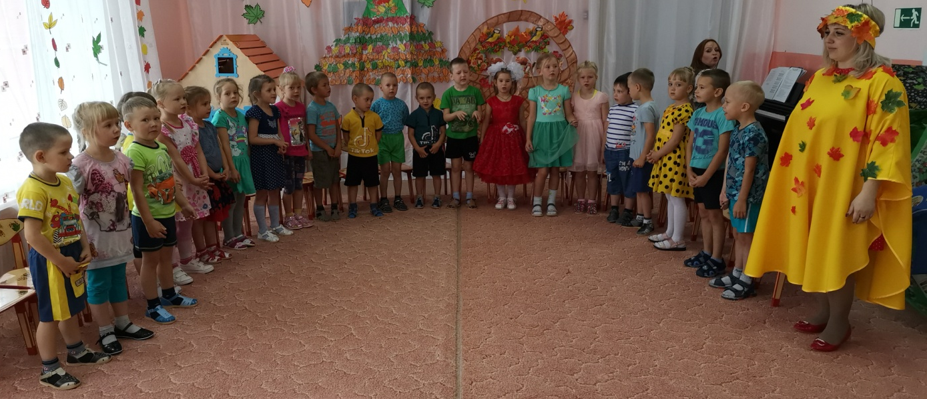
В МА ДОУ АР детский сад «Сибирячок», корпус 2 прошли музыкально- спортивные праздники «Осень, осень в гости просим», посвящённое Осени.
В которых приняли активное участие дети средней, старшей подготовительной групп. На дворе холодно, а у нас в зале царила теплая, доброжелательная атмосфера.
В гости на праздник приходила красавица осень со своими осенними сюрпризами.
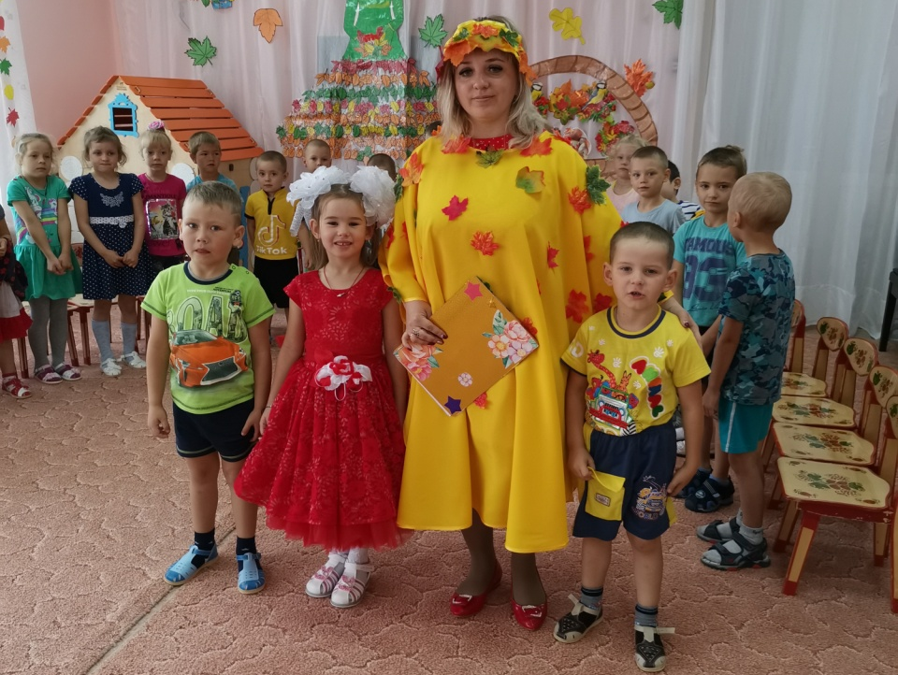
Проводились спортивные соревнования «Осенние игры». Для начала ребят поделили на две команды: «Листочки» и «Грибочки», были выбраны капитаны команд.
Все ребята показали свою удаль.
Были проведены эстафеты: «Переправа», «Погрузка арбузов»,

«Перенеси картошку в ложке», «Островки». Раскладывали овощи и фрукты в отдельные хранилища.
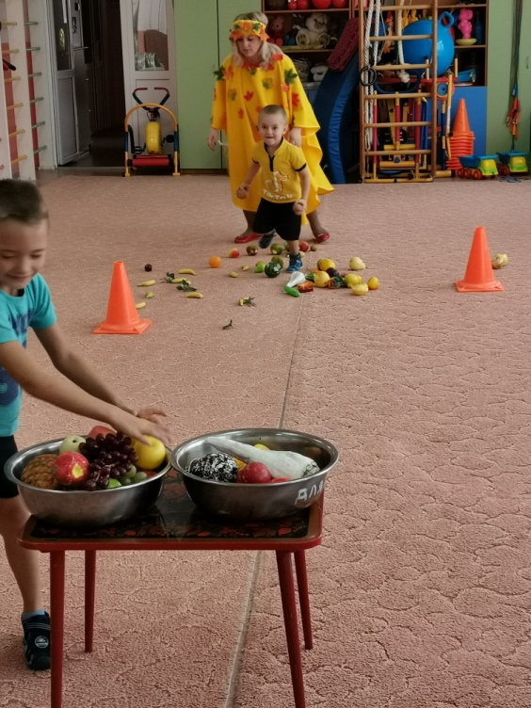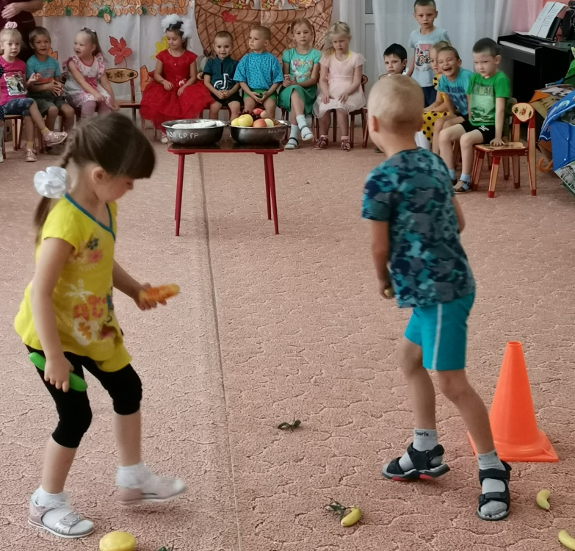
Дети водили хоровод, пели песенки об осени, играли в веселые игры, читали стихи.
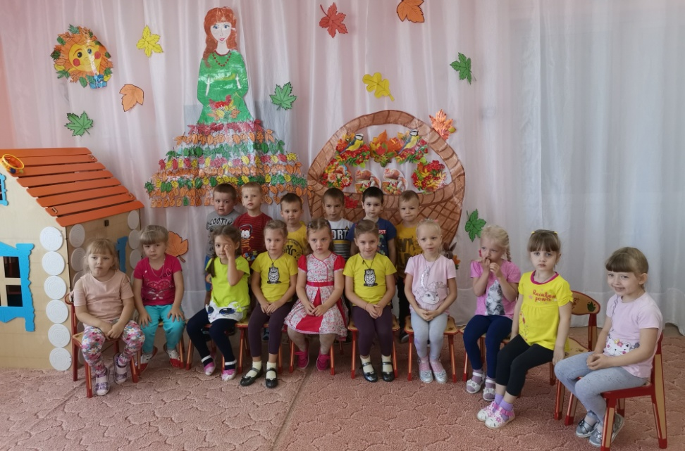

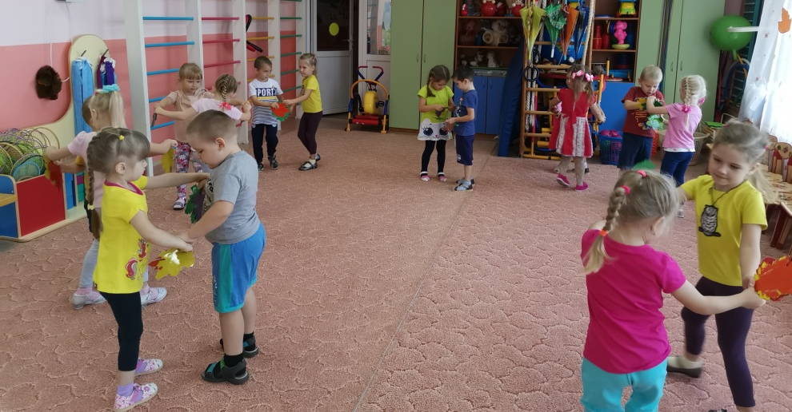
Детские осенние праздники – это море улыбок и веселья, ведь хоть и говорят, что осень – унылая пора, но дети, как никто другой, способны радоваться золотистым опавшим листьям под ногами и дождичку, под которым так интересно погулять под зонтиком, обув резиновые сапожки и надев дождевик.

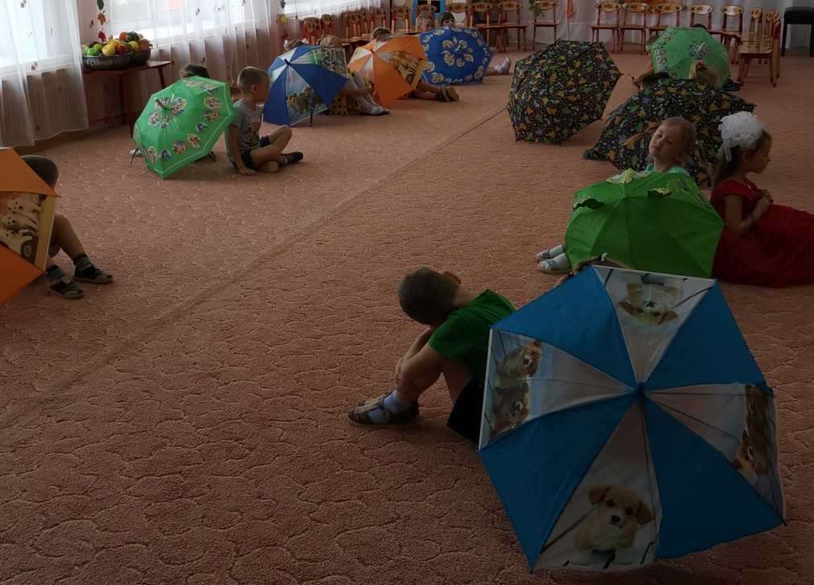
Вот почему праздник осени в детском саду является одним из самых любимых у детворы!

Праздник в детском саду – это всегда удивительные чудеса, волшебные краски и звонкий смех воспитанников.
Праздник удался на славу!!!

Автор: Фенёк Дарья Владимировна музыкальный руководитель

